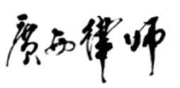
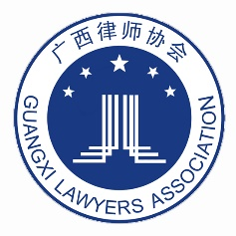
广西律师协会劳动与社会保障法专业委员会编制
劳动与社会保障法律资讯
2019年3月（总第3期）

目 录

最新动态
“社保税征的影响及应对策略”专题讲座圆满举办 2
《减税降费新政与企业用工合规策略》公益课首场结束 4
时事资讯 6
保缴费基数重大调整，不再按在岗职工平均工资缴纳 6
“五险”变“四险”，社保迎来大变化 7
判例与实务 9
从工作的连贯性和重复性来辨别是否存在劳动关系 9
农民工邓某确认劳动关系获工伤赔偿 13
农民工如厕摔伤 非典型工伤获赔 15
企业正确辞退员工的三种做法 19
哺乳期被违法辞退，依法维权获赔偿 24
新法速递（劳动用工相关类，2019年1月-3月） 27
一、法律 27
二、国务院行政法规/规范性文件 27
三、司法解释/文件 27
四、部委规章/规范性文件 27
五、地方性法规/规范性文件 30
专业委员会简介 31
广西壮族自治区律师协会劳动与社会保障法律专业委员会 31
专业委员会组成成员 32
广西律师协会劳动与社会保障法专业委员会组成人员名单 32

最新动态

“社保税征的影响及应对策略”专题讲座圆满举办
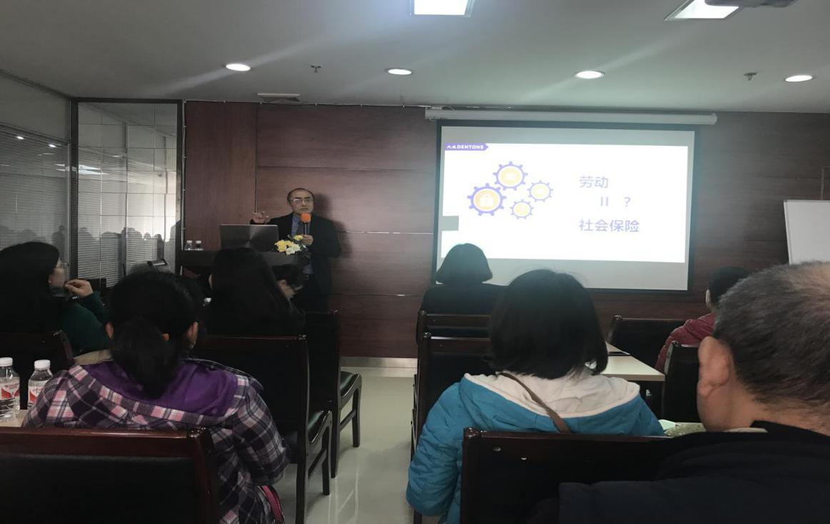
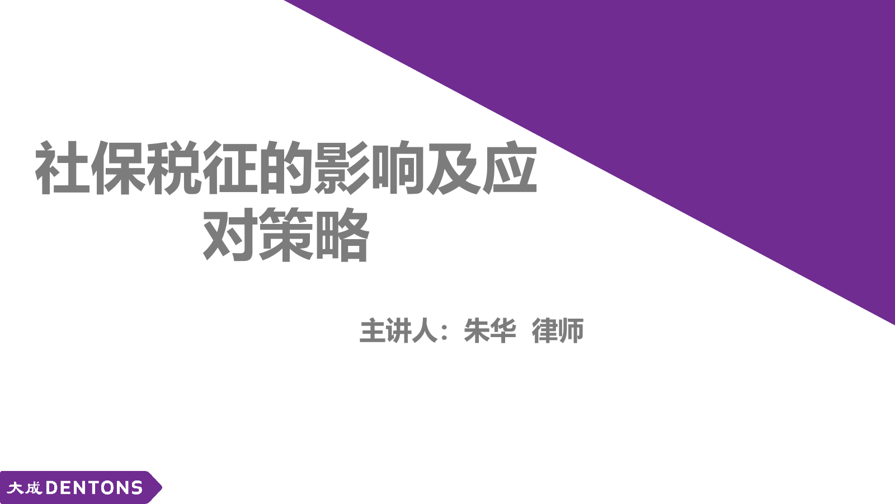
根据中共中央办公厅、国务院办公厅印发的《国税地税征管体制改革方案》的要求，自2019年1月1日起，将基本养老保险费、基本医疗保险费、失业保险费、工伤保险费、生育保险费等各项社会保险费交由税务部门统一征收交由税务部门统一征收。“社保税征”的话题从去年开始就一直备受社会各界尤其是企业的关注和热议，对企业而言，新政实施后如何在谋求企业发展与用工合法合规化管理之间寻求平衡点，无疑是最迫切需要了解的。
为帮助大成客户进一步了解“社保税征”带来的劳动用工方面的影响，2019年1月15日下午，北京大成（南宁）律师事务所劳动与人力资源管理团队举办了“社保税征的影响及应对策略”的专题讲座。本次讲座由北京大成（南宁）律师事务所合伙人朱华律师担任主讲人。
朱华律师主要从劳动法的视角，首先介绍社会保险费缴纳的基本常识，再由此引入本次“社保税征”新政的背景与变化的内容，分析“社保税征”的动态与发展趋势。随后，朱华律师着重结合“社保税征”新政对用人单位及个人的影响，围绕优化用工成本在于劳动关系的核心观点，从实务操作方面抛出“干货”，为大家分析了网络热传“三大招数”的利弊，并分享企业减少用工成本的六大常规做法，从逻辑严密的三个层次解读了企业在合法合规基础之下优化用工成本的可操作空间。最后，朱华律师对企业优化用工成本的实操做出了风险提示，并指出，在当前具体政策走向未明的情况下，政府的严管是趋势，企业做法合规是必然！企业只有未雨绸缪，方能从容应对。
讲座结束后，讲座的参加人员纷纷表示，虽然“社保税征”在实操中尚有很多不明确的地方使得企业改革无从下手，但本次讲座让大家对于“社保税征”新政有了更清晰和深刻的认识，收获了企业应对“社保税征”带来的痛点、难点的对策建议，为促进企业健康发展以及合规用工方面拓宽了思路。

《减税降费新政与企业用工合规策略》公益课首场结束

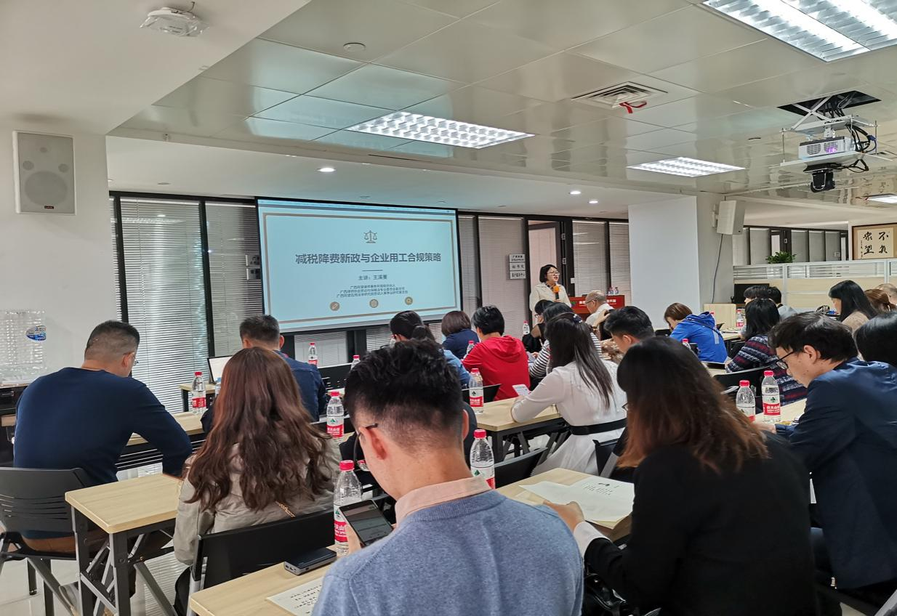
2019年以来，个税改革、小型微利企业减免税范围进一步扩大，政府工作报告提出了“减税降费是今年积极财政政策的头等大事，是减轻企业负担、激发市场活力的重大举措”；国税地税机构合并、金税三期系统并库、社保费由税务部门统一征收、以及减税降费政策等一系列政策进入全面实施阶段。面对这样的新势态，如何运用这些利好政策，如何作好内部合规管理，实现稳健发展？是当前民营企业、中小微企业急需解决的问题。为此，由广西同望律师事务所、广西同望应用法学研究院联合主办的“助力民营企业健康成长”公益课正式启动。2019年3月31日上午，《减税降费新政与企业用工合规策略》公益课首场圆满结束。

王溪蔓律师从企业用工合规角度讲解

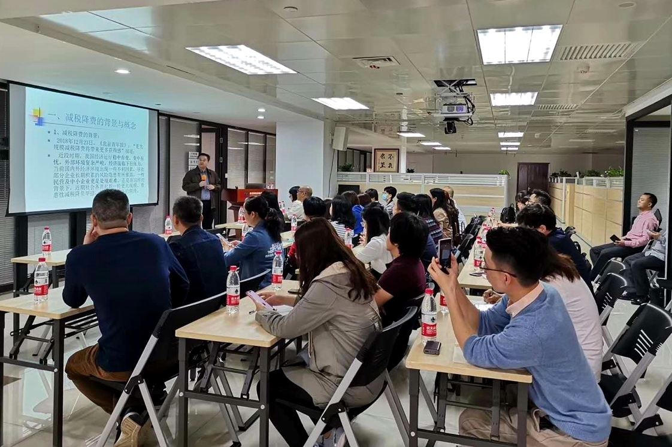
本次系列公开课由王溪蔓律师、盛国华律师主讲。王溪蔓律师为广西广西同望律师事务所高级合伙人，广西律师协会劳动与保障法专业委员会副主任；她重点从业务、组织、用工优化以及薪酬成本控制进行分析；盛国华曾任广西壮族自治区国家税务稽查局副局长，政策法规处调研员，他主要从减税降费的背景、内容及税收征收管理的技术支持与企业合规经营的重要性做了的介绍和解读。

盛国华律师从税务征管角度解读

本次公益课为 “助力民营企业健康成长”的首场活动，2019年4月还将在柳州、钦州和梧州陆续举办。

时事资讯

保缴费基数重大调整，不再按在岗职工平均工资缴纳
国务院总理李克强3月26日主持召开国务院常务会议，落实降低社会保险费率部署，明确具体配套措施；确定今年优化营商环境重点工作，更大激发市场活力；通过《中华人民共和国食品安全法实施条例（草案）》。
按照《政府工作报告》要求，为落实从5月1日起各地可将城镇职工基本养老保险单位缴费比例从原规定的20%降至16%等降低社保费率部署，会议决定：
一是核定调低社保缴费基数。各地由过去依据城镇非私营单位在岗职工平均工资，改为以本省城镇非私营单位和私营单位加权计算的全口径就业人员平均工资，核定缴费基数上下限，使缴费基数降低。个体工商户和灵活就业人员可在本省平均工资60%—300%之间自愿选择缴费基数。
二是将阶段性降低失业和工伤保险费率政策再延长一年，至2020年4月底。其中，工伤保险基金累计结余可支付月数在18至23个月的统筹地区可将现行费率再下调20%，可支付月数在24个月以上的可下调50%。会议强调，各地不得采取任何增加小微企业实际缴费负担的做法，不得自行对历史欠费进行集中清缴，确保职工社保待遇不受影响、养老金按时足额发放。
会议指出，要贯彻党中央、国务院部署，对标先进水平，聚焦短板弱项，加大力度打好优化营商环境硬仗，进一步激发市场活力和社会创造力。一要从“减”字入手促进简政。落实缩减市场准入负面清单、“证照分离”、简化工程建设项目审批、压减工业生产许可证等措施，年底前在全国将企业开办时间压至5个工作日内、办理用电业务平均时间压至45个工作日内，进一步破除市场主体反映多的纳税、获得信贷、办理企业注销和破产等方面的堵点痛点。二要按照竞争中性原则，加快清理修改相关法规制度，对妨碍公平竞争、束缚民营企业发展、有违内外资一视同仁的政策措施应改尽改、应废尽废，年底前实现公平竞争审查制度在国家、省、市、县四级政府全覆盖，今后涉企规章、规范性文件和其他政策措施都要进行公平竞争审查，建立投诉举报、第三方评估等机制，坚决防止和纠正排除或限制竞争行为，不保护落后。三要推进公正监管，纠正政府监管不到位、企业主体责任不落实问题。在涉及群众生命健康的领域建立巨额赔偿和罚款制度，对违法违规导致严重后果的企业和责任人严加惩处。全面加强知识产权保护，推行信用监管，打造充满活力又公平有序的市场。

“五险”变“四险”，社保迎来大变化
3月25日，国务院办公厅发布了《国务院办公厅关于全面推进生育保险和职工基本医疗保险合并实施的意见》（以下简称《意见》）。《意见》明确，生育保险基金并入职工基本医疗保险基金，统一征缴，统筹层次一致，而且合并要在2019年底前实施。
通常所说的五险将变为四险。关于两项保险合并实施，职工享受的生育保险待遇是否会发生变化、参保企业的负担是否会增加等问题，国家医保局相关负责人表示，两项保险合并实施，一是确保待遇不变，不下降，二是确保制度可持续。职工享受的生育保险待遇丝毫不会影响。国家医疗保障局副局长陈金甫：只是改变了一个基金（经办）的渠道，但没有改变参保人的范围，没有改变设定的生育保险保障项目和支付水平，同样生育保险个人是不缴费的，由单位来缴费，这个政策也同样保留。
《意见》提出的推进生育保险和职工基本医疗保险合并实施的主要政策，将会带来六大利好：1、统一参保登记。参加职工基本医疗保险的在职职工同步参加生育保险。完善参保范围，促进实现应保尽保。2、统一基金征缴和管理。生育保险基金并入职工基本医疗保险基金，统一征缴，统筹层次一致。按照用人单位参加生育保险和职工基本医疗保险的缴费比例之和确定新的单位费率。3、统一医疗服务管理。两项保险合并实施后实行统一定点医疗服务管理，执行基本医疗保险、工伤保险、生育保险药品目录以及基本医疗保险诊疗项目和医疗服务设施范围。生育医疗费用原则上实行医疗保险经办机构与定点医疗机构直接结算。促进生育医疗服务行为规范，强化监控和审核。4、统一经办和信息服务。经办管理统一由基本医疗保险经办机构负责，实行信息系统一体化运行。5、确保职工生育期间生育保险待遇不变。参保人员生育医疗费用、生育津贴等各项生育保险待遇按现行法律法规执行，所需资金从职工基本医疗保险基金中支付。6、确保制度可持续。各地要增强基金统筹共济能力，增强风险防范意识和制度保障能力，合理引导预期，完善生育保险监测指标，根据生育保险支出需求建立费率动态调整机制。
国家医疗保障局介绍，中国通过推进生育保险，推动解决了就业歧视问题，均衡了不同企业的社会负担。从两项保险合并实施的进程来看，它不仅没有增加小微企业参加生育保险的难度，相反更简化了参保，提升了管理服务能力。

判例与实务

从工作的连贯性和重复性来辨别是否存在劳动关系 --廖某与广西某文化公司确认劳动关系纠纷案法律分析
王溪蔓 律师

【案情简介】
2015年12月，廖某向南宁市劳动人事争议仲裁委员会提出申请，请求确认和甲文化传播公司间存在劳动关系，并主张因未签订劳动合同产生的双倍工资差额16000元及拖欠的12000元工资。
廖某称，其自2015年6月1日为甲公司工作，筹划《斗地主了喂》节目的录制工作，丰某（乙文化传播公司员工，该公司与甲文化公司）仅于2015年7月11日支付廖某4000元酬劳。2015年9月30日，廖某离开甲文化传播公司。
廖某出具了乙公司的工作证明、播出证明、播出协议书、丰某六月份工资转账记录、微信工作聊天记录和qq工作聊天记录等证据，证明廖某和甲公司之间存在劳动关系。
甲公司出具证据关于开具相关工作证明的回复，《斗地主了喂》节目情况截图等两份证据，证明与申请人之间不存在劳动关系。
【仲裁委观点】
1、关于劳动关系是否存在的问题。根据《关于确立劳动关系有关事项的通知》（劳社部发【2005】12号）第二条规定：用人单位未与劳动者签订劳动合同，认定双方存在劳动关系时可以参照下列凭证：（一）工资支付凭证或记录（职工工资发放花名册）、缴纳各项社会保险费记录；（二）用人单位想劳动者发放的“工作证”、“服务证”等能够证明身份的证件;(三)劳动者填写的用人单位招工招聘“登记表”、“报名表”等招用记录；（四）考勤记录；（五）其他劳动者者的证言等。其中，（一）、（三）、（四）项的有关凭证由用人单位负举证责任。甲公司未提供相关证据加以证明，故承担举证不能的不利后果。
2、关于劳动关系存续期间的问题。根据最高人民法院《关于审理劳动争议案件适用法律若干问题的解释》第十三条的规定，因用人单位做出的开除、除名、辞退、解除劳动合同、减少劳动报酬、计算劳动者工作年限等决定而发生的劳动争议，用人单位负举证责任。即公司未提供证据加以证明，故承担举证不能的不利后果。
综上，仲裁委认定双方存在劳动关系，并支持了廖某其他相关费用请求。
【一审法院观点】
甲公司不服仲裁裁决，并主张甲公司和廖某不存在劳动关系，无须支付未签订劳动合同双倍工资差额及其他费用。
法院认为：
1、关于劳动关系是否存在的问题。甲公司主张廖某是丰某（乙公司）雇请的人员，但未能提供证据予以证实，法院对原告主张不予支持，对廖某主张的存在劳动关系予以确认。
2、关于劳动关系存续期间的问题。根据最高人民法院《关于审理劳动争议案件适用法律若干问题的解释》第十三条的规定，用人单位负举证责任。甲公司未提供证据加以证明，故承担举证不能的不利后果。
综上，法院认定双方存在劳动关系，并支持了廖某相应的其他费用请求。
【二审法院观点】
甲公司主张，《斗地主了喂》节目录制项目并非其主营业务，廖某只参与该节目的录制，从未从事公司安排的其他业务。节目项目人员均为节目需求而招用，具有临时性，且在项目工作时间外，不受上诉人管理和支配。该情形符合劳务关系的特征，不符合劳动关系特征。
二审法院认为：
根据廖某自述，其为甲公司工作期间，没有固定工作场所，不清楚公司是否有其他同事，没有固定上班时间，不需要考勤，工作内容主要由甲公司法人以电话形式安排。《斗地主了喂》节目录制过程。该节目一般安排在周末录制，一天就可以录制4期节目，而在廖某主张的为甲公司工作的四个月时间里，该节目仅录制和播出了十几期，故其工作内容缺少连贯性和重复性。廖某提交的证据不足以证实丰某代甲公司发放报酬给廖某。
综上来看，廖某与甲公司之间缺少较为密切的人身依附性和隶属性这一劳动关系的主要特征，故认定双方不存在劳动关系。
【法律分析与实务建议】
存在劳动关系是劳动者享有劳动权益、用人单位承担责任的前提。而在实务中，劳动关系和劳务关系的界限很难把握。没有签订劳动合同，判断是否形成劳动关系依据是原劳社部（2005）12号《关于确立劳动关系有关事项的通知》第一、二条的规定。《通知》第一条规定了确立劳动关系须同时具备的三个条件：（一）用人单位和劳动者符合法律、法规规定的主体资格；（二）用人单位依法制定的各项劳动规章制度适用于劳动者，劳动者受用人单位的劳动管理，从事用人单位安排的有报酬的劳动；（三）劳动者提供的劳动是用人单位业务的组成部分”。《通知》第二条规定了认定劳动关系可以参照的凭证（证据）。通常情况下，劳务关系与劳动关系的区别关键看是否同时具备劳动关系的三个条件。根据“谁主张谁举证”原则，是否存在劳动关系的举证责任在劳动者一方。
本案中，仲裁委和一审法院认为，甲公司主张廖某是丰某（乙文化传播公司）雇请的人员，但未能提供证据予以证实，故劳动关系成立，是加重了用人单位的举证责任。
二审法院很好地把握劳动关系和劳务关系的法律特性，从工作安排、工作时间、工作（项目）情况等细节进行了详细询问，了解到廖某为甲公司提供的劳动缺少连贯性和重复性，具有较强的人身依附性和财产依附性，从而判定不存在劳动关系。
对于用人单位而言，在实际用工过程中，对于非经常性业务，非持续性业务，承接的业务等，即便是短时间用工或是劳务外包，也要有风险意识、契约精神和证据意识，可通过书面、微信等各种方式约定清楚用工性质报酬支付等情况，以避免在劳动争议发生后，处于被动地位。

【作者简介】
王溪蔓律师，执业十二余年，现为广西同望律师事务所高级合伙人，该所投融资证券保险与公司法律事务部副主任，还担任广西律师协会劳动与保障法专业委员会副主任，广西同望应用法学研究院劳动人事争议研究室主任。她长期关注和研究《劳动合同法》《社会保险法》《合同法》《公司法》等法律法规在实务中的应用，擅长企事业单位合规管理和法律风险防范、劳动人事争议、合同纠纷处理等领域的法律服务，具有为企事业单位提供用工法律风险排查与防控以及人力资源管理相关培训等的丰富经验。
联系电话：13077764989

农民工邓某确认劳动关系获工伤赔偿
苏贇 律师
【案情简介】
邓某于2016年9月20日到某建设公司工地从事泥工，每月工资约6000元。2016年11月21日上午11时左右，邓某在该工地3-11#楼5层工作时摔伤，导致左桡骨头骨折。后邓某被送去医院治疗，住院17天后出院，伤情至今未痊愈。
事故发生后，建设公司拒不承认与邓某存在劳动关系，导致邓某无法进行工伤认定，得不到相应赔偿；同时，建设公司存在无故拖欠邓某工资报酬的情形，已严重侵害邓某的合法利益。
2017年3月14日，邓某来到南宁市良庆区法律援助中心申请援助，援助中心在审查其相关材料后同意给予法律援助，并将该案指派给广西国海律师事务所的苏贇律师。承办律师接受指派后，在与邓某交谈了解案情，并对邓某提交的证据进行研究后，告知邓某，因邓某与建设公司没有签订书面劳动合同，而建设公司拒不承认与其存在劳动关系，为此，邓某必须先经南宁市劳动人事争议仲裁委员会（下简称“仲裁委”）裁决确认双方存在劳动关系后，才可进行工伤认定并要求赔偿。同时，承办律师还了解到建设公司存在拖欠邓某工资的情形。综上，承办律师建议，在向仲裁委提起确认劳动关系的同时，一并向建设公司主张支付拖欠的工资及拖欠工资的经济补偿金。邓某接受了承办律师的建议，向仲裁委提起仲裁申请，请求：1、确认邓某与建设公司2016年9月20日至2016年11月21日期间存在劳动关系；2、建设公司向邓某支付2016年9月20日至2016年11月21日期间工资报酬12000元及拖欠该工资报酬25%的经济补偿金3000元。2017年3月22日，承办律师将邓某的申请材料递交仲裁委。2017年4月6日，仲裁委受理该案，并定于2017年5月11日进行开庭审理。
本案中，在未提起仲裁申请前，建设公司对邓某均是采取不理不睬或一拖再拖的态度。但在收到仲裁申请材料后，庭审当天，建设公司主动要求调解，同意支付一定赔偿款给邓某，以期能和平解决与邓某的该起劳动争议纠纷案件。
经过各方努力，在庭审中，双方达成如下调解协议：1、建设公司于2017年5月18日前一次性支付邓某叁万叁仟玖佰元整；2、款项支付后，双方所产生的劳动权利义务及受伤所产生的权利义务全部结清。本案最终以调解方式结案，邓某也如期收到了建设公司支付的全部款项。
【案件点评】
本案是一起典型的建筑领域农民工维权案件。随着城市的日益发展，需要大量的农民工参与到城市楼宇的建设当中，农民工们每天风里来雨里去，冒着严寒酷暑，工作在第一线，拿着不高的工资，却干着最累的活。建筑领域的农民工们从事的基本是高危行业，但某些聘用他们的建设公司却没能给他们提供基本的工作安全保障，导致农民工受伤事件频频发生。以往很多农民工在受伤后不懂维权，只能默默的拖着受伤的身躯返回老家。如今，随着社会法治建设的发展及农民工法律意识的增强，部分农民工已经学会拿起法律的武器维护自己的合法权益，本案中的邓某就是其中的一员。同时，正是因为有了法律援助，也使得包括邓某在内的农民工的维权道路走得更加合法、更加顺畅。

【作者简介】
苏贇，广西国海律师事务所专职律师，广西律师协会劳动与社会保障法专业委员会委员，广西律师协会未成年人保护专业委员会委员，南宁市妇女儿童权益保护志愿者。从业至今，积极参与各项法律公益活动，为有需要的弱势群体提供有效的法律服务。以全心全意为当事人服务，努力保障当事人的合法权益等为宗旨，本着勤勉尽责的工作态度办理每个案件，在提供法律服务的过程中获得了广大当事人的认可。擅长处理劳动争议案件、工伤赔偿案件、未成年人刑事犯罪案件及金融借款合同案件。
联系电话：13878851962

农民工如厕摔伤 非典型工伤获赔
王文霞 律师

【案情简介】
寻甸县，是王文霞律师参加2017—2018年度1+1中国法律援助志愿者行动的服务地。2018年国人过完象征着团团圆圆的元宵节不久，一位双手拄着拐杖面容颓丧的中年男人来到了寻甸县司法局公共法律服务中心，一拐一扭地慢慢挪到王文霞律师岗位前，王律师看着他拄着拐杖，以为他要咨询工伤或意外受伤的人身损害赔偿，哪知他却提出要求写一份“经济上互不扶助”“生活上互不往来”的夫妻试离婚的分居协议。王律师就问他：“你叫什么名字，我们要做接待登记。”他答：“我叫王某某，是寻甸县仁德镇附近的农民，一家四口，两个儿子都在上学，家庭的主要经济来源靠我打工所得，而我原在一个托运公司送货，受伤后失去劳动能力，上不了班也就失去了经济收入。儿子上学开支大，雨漏更遭连夜雨，在这个时候，妻子提出离婚，我说等到伤好了之后再离,妻子要求签订一份互不照顾互不干涉的协议，我只有小学文化，来求你帮忙代写。”王律师答道：这样的协议不具有法律效力，没离婚前夫妻双方还是有相互扶助的义务。王律师曾接触到因妻子忍受不了家庭贫困抛家弃子离家出走的案例，想到家庭是社会的一个细胞，是社会和谐的基石，王某某身体受伤家庭又濒临破裂，悲悯情怀油然而生，于是主动要求他带妻子来公共法律服务中心，给他们讲讲法律规定做做思想工作，力争化解家庭危机。
王律师看着王某某拄着拐杖，就关切地问了一句：“你怎么受伤的？”当事人回答：“1月20日，去帮老板送货途中，上公共厕所下阶梯时，不小心踩空摔伤，后到医院就医，诊断为右腿骨折。”王律师听了陈述，敏锐地意识到，可以作为一个农民工意外摔伤非典型性的工伤索赔案。于是，王律师再进一步问他：“你和老板签了劳动合同吗？”他回到：“老板没有和我签劳动合同。”于是对他说：只要能够证实到劳动关系和上班工作时受伤，就可以主张工伤待遇，要求老板承担医疗费、受伤期间的误工费等相关工伤待遇。他愁容满面憋屈地说：“老板不仅没有支付一分钱的医疗费，看我受伤做不了工，还辞退了我。”王律师就问他在哪个单位从事什么工作，他回道：“在寻甸县仁德长龙托运部从事送货和装卸工作。”于是王律师写下了具体事项的纸条让他回去收集证据：1、证明和用人单位之间存在劳动用工关系的业务往来票据（票据上要有老板、收货单位业务员、本人的签名）；2、证实工作期间因实现工作目的而受伤的证据（工作时间点、诊断证明、目睹摔伤的证人证言、事发地的监控视频等。）3、受伤的经济损失证据（医院出具需加强营养、休养的诊断证明，开具的医疗单、医疗费发票等。）4、用人单位工商登记资料。王某某眉眼舒展开来，说：“摔一跤还可以要工伤待遇，原来从未想过。”向律师道别，约定第二天带老婆过来。
第二天王律师正在接待其他人时，王某某带着他老婆如约而至，王律师语重心长地说：夫妻之间有相互扶助的义务，在困难时期的相互帮助更为珍贵，更能触动心灵，婚姻需要经营，如何为人妻如何为人夫都要用心学习用心实践，勇敢地承担责任，而不能因贫贱夫妻百事哀而逃避夫妻间应尽的法定义务，又对他们进行了情感上的疏导，苦口婆心地讲了三十来分钟，还对其妻子说你丈夫受伤可以主张工伤赔偿，王某某腿伤行走不方便，你要成为他的拐杖帮助他去收集证据，共同面对，其妻子放软了姿态，夫妻俩和颜悦色地齐声向王律师道谢、道别。
鉴于王某某的困境，寻甸县法律援助中心提供援助，指派王文霞律师承办，收集证据的过程非常艰辛，王某某在王律师悉心指导下取得突破，还带来了两位看到他当场摔伤的其它物流单位的快递员，王律师向他们询问制作了两份证人证言笔录，形成了基本证据链。王律师分析：王某某与用人单位没有签订劳动合同，按以往的常规程序，先申请劳动仲裁确认劳动关系，再申请工伤确认，程序繁琐，而根据最高人民法院行政审判关于劳动行政部门在工伤认定程序中是否具有劳动关系确认权请示的答复（2009年7月20日，（2009）行他字第12号）：“ 根据《劳动法》第九条和《工伤保险条例》第五条、第十八条的规定，劳动行政部门在工伤认定程序中，具有认定受到伤害的职工与企业之间是否存在劳动关系的职权。”直接申请工伤认定既有法律依据又快捷，王律师帮他向寻甸县人力资源和社会保障局提起了个人工伤认定申请书：1、请求确认申请人王某某与被申请人寻甸长龙托运部存在劳动关系。2、请求依法认定申请人在2018年1月20日所受伤为工伤。
根据《工伤保险条例》第十四条的规定，申请人的受伤属于工伤，鉴于被申请人没有提出工伤认定申请，特依据《工伤保险条例》第十七条第二款之规定，劳动者个人申请劳动保障部门对申请人受伤一事进行调查核实，并依法确认劳动关系认定本人此次受伤为工伤。
寻甸县人社局工伤认定科受理后，王律师多次找他们沟通，陈述意见：工伤认定情形包括：劳动者在工作时间“上厕所方便”是为了完成工作任务这个原因而实施的必要生理活动，王某某如厕摔伤是完成工作实施的必要行为所受伤符合工伤“工作时间、工作场所、工作原因”的三个法定要件，《浙江省工伤保险条例》第十八条 职工有下列情形之一的，视为《工伤保险条例》规定的因工作原因所受的伤害，但职工因故意犯罪、醉酒或者吸毒、自残或者自杀所受的伤害除外：……（二）在连续工作过程中和工作场所内，因就餐、工间休息、如厕等必要的生活、生理活动时所受的伤害；……。王律师的多次交流、游说，人社局工伤认定科的工作人员采纳王律师的意见，被她的工作热情所感染，也主动到王某某摔伤的地方勘察，并去派出所调取天网视频，但因超出一个月的保存期而没有取得这一影像资料证据。但通过找用人单位老板谈话，承认了王某某是用人单位的员工，可是不承认是为他工作而摔伤。王律师多次找工伤认定科的科长交流，使得科长也同情王某某的遭遇，打算组织双方调解，而王某某要求3万元还不肯调解，王律师又出面做王某某的工作，说明不予调解，必须申请确认劳动关系的劳动仲裁、还可能经过一审、二审诉讼、再进行工伤认定，程序太繁杂，难以及时兑现工伤待遇，调解能及时赔偿到位，要见好就收，找到一个平衡点，既不能漫天要价也不能无原则地让渡，牺牲自身合法权益，王某某听从了王律师的意见，同意调解，又征询多少钱才达成调解，以每个月工资为基数计算误工费加医疗费一万伍仟元左右，并告诫一万元是底线。最后在人社局工伤认定科组织调解下，双方达成一致：寻甸长龙托运部赔偿王某某一万元。
【案件点评】
本案是一起在工作途中“如厕”摔伤的非典型性工伤案件，由于律师接待咨询工作的耐心细致，发现了农民工被侵权的事实，充分运用法律规定，不按常规程序办案，另辟蹊径及时快捷地帮助受援人工伤索赔成功。受援人根本不知道上个厕所方便还可获得赔偿，非常满意高兴，1+1中国法律援助志愿律师王文霞结束一年的派遣任务回归单位后，受援人还写来了感谢信：“感谢王律师的帮助，让我支离破碎的家庭重归于好，同时感受到了法律援助的温暖，她真真正正做到了全心全意为人民服务，为我们贫困弱势群体维权，让我们真切感受到了国家和党的温暖。”办的其实不是案子，而是别人的人生啊。
1+1中国法律援助志愿者行动项目真的很有意义！

【作者简介】
王文霞，中国2017年度1+1法律援助志愿律师，受司法部、中国法律援助基金会派遣到云南省寻甸县从事法律援助志愿服务一年，原广西柳州市法律援助中心主任，广西壮族自治区律师协会第九届理事，柳州市妇女儿童维权律师团副团长。专注于未成年人、妇女、老人、残疾人、农民工法律援助维权工作二十载，曾荣获司法部、中国残联维权助残先进个人荣誉称号，广西自治区十佳法律援助工作者，广西自治区维护妇女儿童权益先进个人荣誉称号，《妇女离婚案件维权现状的思考》、《民生视角下未成年人权益保护的新问题及对策》荣获妇女理论研究征文奖。
联系电话：18978089956

企业正确辞退员工的三种做法
毛锦华 律师

为保障企业的发展与活力，企业会经常招聘或辞退员工。但请佛容易送佛难。招聘员工进企业时，双方皆大欢喜；辞退员工时，双方不欢而散，甚至对簿公堂。在辞退员工的过程中，如何既能达到保障企业发展与活力的目的，又能使企业避免不必的麻烦与损失，现笔者支招，教企业正确辞退员工的三种做法。
企业辞退员工在法律上称为用人单位单方面解除劳动合同，《中华人民共和国劳动合同法》（以下简称《劳动合同法》）将用人单位单方面解除劳动合同的情形分为三类，分别是过失性解除、非过失性解除及经济性裁员，下面分别作阐述：
一、过失性解除（又称过失性辞退）
（一）概念
过失性解除，是指劳动者一方当事人存在主观过失或过错的情形下，用人单位可以与其解除劳动合同。
（二）适用情形
依据《劳动合同法》第三十九的规定，企业可以依据下列六种情形辞退员工：
１、员工在试用期内被证明不符合录用条件；
２、员工严重违反企业的规章制度；
３、员工严重失职，营私舞弊，给企业造成重大损害；
４、员工同时与其他用人单位建立劳动关系，对完成本单位的工作任务造成严重影响，或者经用人单位提出，拒不改正的；
５、员工以欺诈、胁迫的手段或者乘人之危，使用人单位在违背真实意思的情况下订立或者变更劳动合同，致使所订立或变更的劳动合同无效的；
６、员工被依法追究刑事责任的。
（三）企业的正确做法
企业以员工存在过失性而辞退员工时，企业不需要提前30日通知被辞退的员工就可即时解除与员工的劳动合同，也不需要向被辞退的员工支付经济补偿金。同时，企业以过失性辞退员工的，企业还不受《劳动合同法》第四十二条所规定的不得辞退条款的约束。依据《劳动合同法》第四十二条的规定，劳动者有下列情形之一的，用人单位不得解除劳动合同：
１、从事接触职业病危害作业的劳动者未进行离岗前职业健康检查，或者疑似职业病病人在诊断或者医学观察期间的；
２、在本单位患职业病或者因工负伤并被确认丧失或者部分丧失劳动能力的；
３、患病或者非因工负伤，在规定的医疗期内的；
４、女职工在孕期、产期、哺乳期的；
５、在本单位连续工作满十五年，且距法定退休年龄不足五年的；
６、法律、行政法规规定的其他情形。
但如果企业是依据《劳动合同法》第三十九的规定以员工存在过失而辞退员工的，即便员工存在《劳动合同法》第四十二条规定的不得辞退的情形，企业依旧能够合法辞退存在过失的员工。
二、非过失性解除（又称非过失性辞退）
（一）概念
非过失性解除，是指劳动者因自身健康原因或个人能力原因导致无法胜任工作，或者因外部客观原因导致劳动合同无法履行，企业因此解除劳动合同的情形。
（二）适用情形
《劳动合同法》第四十条规定了非过失性解除的三种情形：
１、劳动者患病或者非因工负伤，在规定的医疗期满后不能从事原工作，也不能从事由用人单位另行安排的工作的；
２、劳动者不能胜任工作，经过培训或者调整工作岗位，仍不能胜任工作的；
３、劳动合同订立时所依据的客观情况发生重大变化，致使劳动合同无法履行，经用人单位与劳动者协商，未能就变更劳动合同内容达成协议的。
（三）企业的正确做法
企业依据《劳动合同法》第四十条的规定解除劳动合同的，企业需要提前三十日通知劳动者或者额外支付劳动者一个月工资则可以解除劳动合同，同时企业需要支付劳动者经济补偿金。但是，如果劳动者存在《劳动合同法》第四十二条所规定的不得辞退的情形，则企业不能够辞退劳动者。
三、经济性裁员
（一）概念
经济性裁员，是指企业濒临破产进行法定整顿期间或生产经营状况发生严重困难，为改善生产经营状况而辞退成批员工。
- 适用情形
《劳动合同法》第四十一条对经济性裁员的程序、适用情形、裁减人员的先后顺序、被裁人员的优先录用等方面进行了详细的规定。
《劳动合同法》第四十一条规定“有下列情形之一，需要裁减人员二十人以上或者裁减不足二十人但占企业职工总数百分之十以上的，用人单位提前三十日向工会或者全体职工说明情况，听取工会或者职工的意见后，裁减人员方案经向劳动行政部门报告，可以裁减人员：(一)依照企业破产法规定进行重整的；(二)生产经营发生严重困难的；（三）企业转产、重大技术革新或者经营方式调整，经变更劳动合同后，仍需裁减人员的；(四)其他因劳动合同订立时所依据的客观经济情况发生重大变化，致使劳动合同无法履行的。
裁减人员时，应当优先留用下列人员：(一)与本单位订立较长期限的固定期限劳动合同的；(二)与本单位订立无固定期限劳动合同的；(三)家庭无其他就业人员，有需要扶养的老人或者未成年人的。
用人单位依照本条第一款规定裁减人员，在六个月内重新招用人员的，应当通知被裁减的人员，并在同等条件下优先招用被裁减的人员。”
（三）企业的正确做法
依据《劳动合同法》第四十一条规定的规定，企业在进行经济性裁员前必须做到以下两点：一是提前三十日向企业工会说明情况，听取工会的意见；如果企业没有成立工会，则企业应向全体职工说明情况，听取职工的意见。二是在听取工会或者职工的意见后，企业应将裁减人员方案向劳动行政部门报告。只有做到上述两点，企业才能实施员工裁减方案。如果企业没有听取意见或者没有向劳动部门报告就实施员工裁减方案，则该裁减方案是违法的。
四、律师建议
从近年来劳动仲裁委员会及法院受理的劳动纠纷案件来看，企业辞退员工通常会导致劳动纠纷的发生，而这类劳动纠纷案件多数是企业方败诉的多，究其原因，除了企业自身存在违法之处外如不依法帮员工购买社会保障等，也因为企业没有严格按照法律规定的程序或步骤来辞退员工所致。如何正确辞退员工以避免企业在今后可能发生的劳动纠纷中败诉，律师提出如下建议：
１、企业在辞退员工前一定要收集好被辞退员工符合辞退条件的证据。例如Ａ企业拟以试用期被证明不符合录用条件而辞退新员工小王，那么Ａ企业是正式通知辞退小王之前一定要收集好小王不符合录用条件的证据，这些证据包括企业招聘小王时的录用书（上面列有对所招聘小王的这个岗位的要求，最好该录用书上有小王的签字，这样可以证实小王当初是知晓该岗位要求的），Ａ企业对小王试用期的考评，考评结果为小王被评不合格。这样Ａ企业应算是收集好了辞退证据。
２、企业在辞退员工前还必须事先将辞退理由通知工会。因为依据《劳动合同法》第四十三条的规定，企业单方面解除劳动合同应当事先将理由通知工会，工会认为企业辞退员工的理由不合法的，有权要求企业纠正。如果企业在辞退员工前没有事先通知工会，员工以企业违法解除劳动合同为由要求企业支付赔偿金的，法院会予以支持。如果企业因各种原因在辞退员工前没有事先告知工会，则一定要记得在员工起诉企业劳动纠纷之前将通知工会的程序补上，这样企业可以免除支付赔偿金的责任。
３、企业在辞退员工时一定要作出书面辞退决定，并将辞退决定送达给被辞退的员工。因为将辞退决定书送达被辞退员工后才发生辞退员工的法律效果。
４、企业如果是以非过失性辞退或经济性裁员而解除劳动合同的，企业一定要依法支付经济补偿金给员工。否则，员工提起劳动仲裁或劳动诉讼后，企业不仅要支付补偿金，而且还要支付赔偿金。
【作者简介】
毛锦华，现为广西同望（柳州）律师事务所，法学专业毕业，法律功底扎实，1999年起从事律师工作，执业经验丰富。擅长公司治理、劳动纠纷、房屋租赁及经济类的合同审查。曾获柳州市先进律师称号、广西十大消费维权人物等荣誉称号。先后担任多家政府部门、大型国企、私营企业的法律顾问。
联系电话：13977214740

哺乳期被违法辞退，依法维权获赔偿
苏贇 律师

【案件简介】
覃某于2008年12月到某单位工作，该单位向覃某出具了聘书，职位为办公室主任，任期5年。任职期间，覃某多次向单位提出签订书面劳动合同的要求，但单位均以各种理由拒绝与覃某签订劳动合同。不但如此，任职以来，该单位均未依照有关国家法律规定，为覃某购买养老、医疗、工伤、失业、生育等社会保险。2013年1月，覃某产下一女，产假期间覃某接到单位电话通知双方劳动关系自2013年6月起解除。覃某认为，单位在聘期内且在法定哺乳期内单方解除劳动关系，不仅违反了法律规定，还严重损害了其合法权益。为了给自己讨回公道，覃某于2013年8月16日，带着未满周岁的女儿来到南宁市青秀区法律援助中心，请求给予法律帮助。青秀区法律援助中心受理并批准了覃某的援助申请，指派广西国海律师事务所苏赟律师承办此案。
【办案过程】
承办律师接受指派后，通过会见受援人覃某，收集相关案件证据，在征求覃某意见后，向南宁市劳动争议仲裁委员会提起了仲裁。就该单位未与覃某依法签订劳动合同，未为覃某缴纳“五险”及哺乳期内违法解聘覃某的事实，要求单位支付未签订劳动合同的双倍工资差额、违法解除劳动关系的赔偿金、失业赔偿金、生育津贴和生育医疗费用及为覃某补缴任职期间的社会保险。仲裁庭审过程中，该单位极力否认其违法解除覃某的事实，谎称并未解除与覃某的劳动关系，是覃某对单位有所误会。经仲裁裁决，虽支持了覃某关于双倍工资差额、生育津贴、生育医疗费用及社保方面的仲裁请求，但因仲裁不认可该单位存在违法解除覃某的事实，对覃某要求支付违法解除劳动关系赔偿金的请求并未支持。
裁决做出后，覃某担忧的找到承办律师，向律师阐明心中疑惑，单位的确存在违法解除劳动关系的事实，为何却不被认可。作为覃某的代理律师，首先安慰了覃某的不安情绪，接着承办律师就该案涉及的法律问题详细给覃某做了解答。经过律师的解释和分析，覃某重拾了对法律的信心，决定向南宁市青秀区人民法院提起诉讼。
庭审过程中，代理律师及覃某重点就单位是否存在违法解除的问题向法官做了陈述，主审本案的法官最后基本认定违法解除这一事实，但鉴于单位资金困难，无力支付覃某所诉全部款项，经主办法官、当事人双方及援助律师的努力，本案以调解方式结案，覃某获得一定赔偿，与单位的矛盾也就此化解。
本案中，作为法律援助的律师，面对像覃某那样的弱势群体，除了需要给予法律上咨询和帮助，还需要从各方面给予其更多的关心和帮助，只有这样才能真正解决受援人的问题。因此，在整个诉讼过程中，承办律师能遵循法律援助的宗旨，恪守职责，帮助覃某获取合法利益的最大化；同时利用工作之外的时间与覃某交流交心，了解其内心真实想法及真正所需，给予其切实有效的帮助。正是因为承办律师在案件中诚恳、踏实的工作态度，最终赢得了当事人的充分信任与肯定。
【案件结果】
本案经过仲裁、一审，最终以调解结案，单位一次性支付覃某20000元整，双方的劳动权利义务就此终结。至此，这起妇女在哺乳期被违法解除劳动关系的案件，通过法律援助得到了较为妥善的解决。
【案件点评】
这是一起用人单位在哺乳期内严重侵害劳动者利益的案件。本案的覃某入职以来，工作兢兢业业，任劳任怨，本以为单位能在其产期及哺乳期给予一定的关怀和爱护。谁知在生产后，单位却视覃某为累赘，在其还未来得及尽情享受初为人母的喜悦时就违法将其辞退。案中的覃某面对用人单位的违法行为，通过法律援助的方式，争取到了自己应有的权利。
该案的圆满解决，体现了我们国家法律援助制度对弱势群体的关心与帮助。案中的覃某哺乳期遭辞退，无任何经济来源，需独立抚养未满周岁的女儿，生活相当困难，根本无力聘请律师为其提供法律帮助。正是因为有了法律援助制度的存在，覃某在走投无路时，才有勇气拿起法律武器捍卫自身的权益，“法律面前人人平等”的理念在覃某的案件中得到了充分体现。
“爱”是一个会意字，一个“心”加上一个“受”。什么叫心受？就是用心去感受对方的需要，这才叫“爱”。所以当有一个人处处都替你着想，处处使你合法利益最大化，你的感受是什么？非常喜欢，非常温暖。作为法律援助律师，我们除了需要具备专业的法律知识，还要去“爱”我们的受援人。只有这样，受援人才能感受真心，感受温暖，这也是法律援助的意义所在。

【作者简介】
苏贇，广西国海律师事务所专职律师，广西律师协会劳动与社会保障法专业委员会委员，广西律师协会未成年人保护专业委员会委员，南宁市妇女儿童权益保护志愿者。从业至今，积极参与各项法律公益活动，为有需要的弱势群体提供有效的法律服务。以全心全意为当事人服务，努力保障当事人的合法权益等为宗旨，本着勤勉尽责的工作态度办理每个案件，在提供法律服务的过程中获得了广大当事人的认可。擅长处理劳动争议案件、工伤赔偿案件、未成年人刑事犯罪案件及金融借款合同案件。
联系电话：13878851962

新法速递（劳动用工相关，2019年1月-3月）

一、法律
（一）全国人民代表大会常务委员会关于修改《中华人民共和国个人所得税法》的决定
发文机关：全国人民代表大会常务委员会
发布日期：2018年8月31日
生效日期：2019年1月1日
要点：此次修改在原来分类征收的基础上，将个人所得的前四项，即“工资、薪金所得、劳务报酬所得、稿酬所得、特许使用费所得”统称为综合所得，按纳税年度合计计算个人所得税，实行分类和综合混合征税制；增加了专项费用附加扣除，即“专项附加扣除，包括子女教育、继续教育、大病医疗、住房贷款利息或者住房租金、赡养老人等支出”，这些附加费用扣除着眼于与居民日常生活有关的住房、医疗、教育等，对于保障居民基本生活、减轻生活负担具有重要作用；通过将个人收入所得分类，实行不同的税率，即“综合所得，适用百分之三至百分之四十五的超额累进税率；经营所得，适用百分之五至百分之三十五的超额累进税率；利息、股息、红利所得，财产租赁所得，财产转让所得和偶然所得，适用比例税率，税率为百分之二十”，进一步优化了税率。同时，提高免征额，从原来的每月3500元免征额提高至每月5000元；新增了反避税条款，即对于个人采取关联方交易、实际控制转移或其他不合理商业安排转移收入所得的，税务机关有权进行纳税调整。

二、国务院行政法规/规范性文件
无

三、司法解释/文件
无

四、部委规章/规范性文件
（一）人社部办公厅、国家邮政局办公室联合印发关于以仲裁专递方式邮寄送达劳动人事争议仲裁有关文书的通知
发文机关：人社部办公厅、国家邮政局办公室
发布日期：2019年1月31日
生效日期：2019年4月1日
文号：人社厅发〔2019〕16号
要点：自今年4月1日起，在全国范围内统一开展仲裁专递工作。邮寄送达是仲裁文书送达的重要方式。《通知》明确了邮寄送达的仲裁文书范围、仲裁专递工作要求，指导各地人社部门和邮政公司建立健全联席会议、信息通报、服务监督等工作机制。
该《通知》是落实《关于进一步加强劳动人事争议调解仲裁完善多元处理机制的意见》（人社部发〔2017〕26号）关于简化优化送达等仲裁办案程序要求的具体举措，对于加强仲裁办案标准化管理，进一步提高劳动人事争议处理质效，更好保障和方便劳动人事争议当事人行使权利具有重要意义。
- 住房和城乡建设部、人力资源社会保障部关于印发建筑工人实名制管理办法（试行）的通知
发文机关：住房和城乡建设部、人力资源社会保障部
发布日期：2019年2月17日
生效日期：2019年3月1日
文号：建市〔2019〕18号
要点：《办法》规定全面实行建筑业农民工实名制管理制度，要求建筑企业应与招用的建筑工人依法签订劳动合同，对其进行基本安全培训，并在相关建筑工人实名制管理平台上登记，方可允许其进入施工现场从事与建筑作业相关的活动。为促进建筑工人实名制管理的落实，《办法》也规定，各级住房和城乡建设部门应按照“双随机、一公开”的要求，加强对本行政区域施工现场建筑工人实名制管理制度落实情况的日常检查，对涉及建筑工人实名制管理相关投诉举报事项进行调查处理。对涉及不依法签订劳动合同、欠薪等侵害建筑工人劳动保障权益的，由人力资源社会保障部门会同住房和城乡建设部门依法处理；对涉及其他部门职能的违法问题或案件线索，应按职责分工及时移送处理。在监督检查中发现的企业及个人弄虚作假、漏报瞒报等违规行为，各级住房和城乡建设部门应予以纠正、限期整改，录入建筑工人实名制管理平台并及时上传相关部门。拒不整改或整改不到位的，可通过曝光、核查企业资质等方式进行处理，存在工资拖欠的，可提高农民工工资保证金缴纳比例，并将相关不良行为记入企业或个人信用档案，通过全国建筑市场监管公共服务平台向社会公布。
（三）人力资源社会保障部、教育部等九部门关于进一步规范招聘行为促进妇女就业的通知
发文机关：人力资源社会保障部、教育部等九部门
发布日期：2019年2月18日
生效日期：2019年2月18日
要点：《通知》对招聘环节中就业性别歧视的具体表现进一步作出了细化规定。《通知》要求，建立联合约谈机制，根据举报投诉，对涉嫌就业性别歧视的用人单位开展联合约谈，对拒不接受约谈或约谈后拒不改正的，依法查处，并通过媒体向社会曝光。健全司法救济机制，人民法院依法受理妇女就业性别歧视相关起诉，设置平等就业权纠纷案由，司法部门积极为符合条件的妇女提供司法救济和法律援助。《通知》的出台，将对进一步保障妇女就业权益、促进妇女就业发挥积极作用。
（四）人力资源社会保障部关于取消部分规范性文件设定的证明材料的决定
发文机关：人力资源社会保障部
发布日期：2019年3月4日
生效日期：2019年3月4日
要点：人力资源社会保障部对现行有效的人力资源社会保障规范性文件设定的证明材料进行了清理。根据有关规定，决定取消73项由规范性文件设定的证明材料，现予以公布。相关证明材料自本决定公布之日起取消。
本次取消的证明材料主要涉及职业技能人才管理服务（29项）、工伤保险待遇申领（19项）、中央养老保险业务经办（15项）、专业技术人员资格考试报名审核（2项）、社保卡备案管理（8项）等方面。取消后的办理方式主要调整为告知承诺制、政府部门内部或部门间核查、网络核验等。
下一步，人力资源社会保障部将持续深入开展减证便民行动，对还未取消的证明材料，将本着便民的原则继续研究梳理，能取消的尽量取消。积极探索通过部门间信息共享、网络核验、告知承诺制等办理方式替代开具证明，让群众和企业少跑腿、部门和数据多跑路，不断提高人民群众的满意度。

五、地方性法规/规范性文件
无

专业委员会简介

广西壮族自治区律师协会劳动与社会保障法专业委员会会

宗旨：加强广西律师对劳动法理论和实务的研究，提高律师劳动法专业素质，发挥律师在劳动法业务领域的作用。
职责：
1．举办劳动法业务培训和讲座，开展劳动法业务交流与理论研讨，组织律师与学术界、政府部门、司法机构进行交流、沟通。
2．收集、整理、编印与律师办理劳动业务有关的法律法规、典型案例、理论研究成果等资料，编写律师办理劳动业务操作指引。
3．积极开展与东盟各国及其他涉外律师劳工组织的交流活动，为外出劳工提供法律服务，拓宽律师在劳动法的业务领域。
4．维护农民工、下岗工人等弱势劳动者的合法权益，鼓励律师积极代理弱势劳动者的劳动案件，维护社会公平正义。
5．加强与全国、各省区市律协相应专业委员会的交流与合作。

专业委员会组成成员

广西律师协会劳动与社会保障法专业委员会组成人员名单

序号 | 姓名 | 性别 | 所在  地域 | 执业机构 | 委员会职务
1 | 朱 华 | 男 | 区直所 | 北京大成（南宁）律师事务所 | 主任
2 | 李辉民 | 男 | 区直所 | 广西广合律师事务所 | 副主任
3 | 王溪蔓 | 女 | 区直所 | 广西同望律师事务所 | 副主任
4 | 谢天荐 | 男 | 南宁市 | 广西法严律师事务所 | 副主任
5 | 石景松 | 男 | 区直所 | 广西邦泰律师事务所 | 副主任
6 | 覃鸿伟 | 男 | 区直所 | 北京中银律师事务所广西分所 | 委员
7 | 吕 闻 | 男 | 区直所 | 广西万益律师事务所 | 委员
8 | 裴康杰 | 男 | 区直所 | 广西万益律师事务所 | 委员
9 | 王旭东 | 男 | 区直所 | 北京大成（南宁）律师事务所 | 委员
10 | 刘 茜 | 女 | 区直所 | 广西广合律师事务所 | 委员
11 | 廖秀行 | 女 | 区直所 | 广西桂盟律师事务所 | 委员
12 | 欧志辉 | 男 | 区直所 | 广西欧亚嘉华律师事务所 | 委员
13 | 刘强兵 | 男 | 区直所 | 北京市中闻（南宁）律师事务所 | 委员
14 | 唐谦祥 | 男 | 区直所 | 广西邦泰律师事务所 | 委员
15 | 旷喜文 | 男 | 区直所 | 广西方园律师事务所 | 委员
16 | 岑家胜 | 男 | 区直所 | 广西金狮律师事务所 | 委员
17 | 张庆兴 | 男 | 南宁市 | 广西南国雄鹰律师事务所 | 委员
18 | 黄裕锦康 | 男 | 南宁市 | 广西桂兴律师事务所 | 委员
19 | 苏 贇 | 女 | 南宁市 | 广西国海律师事务所 | 委员
20 | 龙维勇 | 男 | 南宁市 | 广西众维律师事务所南宁分所 | 委员
21 | 蒋 政 | 男 | 南宁市 | 广西桂三力律师事务所 | 委员
22 | 苏 颖 | 女 | 南宁市 | 广西伟宁律师事务所 | 委员
23 | 刘 娟 | 女 | 南宁市 | 广西道森律师事务所 | 委员
24 | 梁瑞迎 | 男 | 南宁市 | 广西佳宾律师事务所 | 委员
25 | 覃卓君 | 女 | 南宁市 | 广西建开律师事务所 | 委员
26 | 李秀华 | 女 | 南宁市 | 广西厚荣律师事务所 | 委员
27 | 王文霞 | 女 | 柳州市 | 柳州市法律援助中心 | 委员
28 | 毛锦华 | 女 | 柳州市 | 广西同望（柳州）律师事务所 | 委员
29 | 李小娅 | 女 | 桂林市 | 广西诚瑞律师事务所 | 委员
30 | 王 荣 | 男 | 桂林市 | 广西桂康律师事务所 | 委员
31 | 卿艳瑛 | 女 | 桂林市 | 广西卓合律师事务所 | 委员
32 | 冯丽滢 | 女 | 梧州市 | 广西益远律师事务所律师 | 委员
33 | 伍 啸 | 男 | 防城港 | 广西万益(防城港)律师事务所 | 委员
34 | 赖添荣 | 男 | 防城港 | 广西十环律师事务所 | 委员
35 | 齐冠霖 | 男 | 百色市 | 广西中名律师事务所 | 委员
36 | 李 平 | 男 | 河池市 | 广西罗挥得律师事务所 | 委员

